OBSEG
Kaj je obseg lika?

Obseg je enak dolžini črte, ki omejuje lik. Obseg označimo s črko o.

S pomočjo slike zapiši obsege danim likom. Pri tem si pomagaj, da je razdalja med pikami enaka 1 cm.

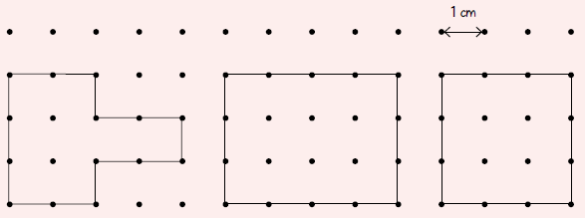

- Obseg prvega lika: _______________________________________________
- Obseg drugega lika: ______________________________________________
- Obseg tretjega lika: ______________________________________________

V učbeniku reši 1. in 2. nalogo na strani 146 (novi), str.131.

